МІНІСТЕРСТВО ОХОРОНИ ЗДОРОВ'Я УКРАЇНИ
Харківський національний медичний університет

ОСНОВИ КЛІНІЧНОЇ ЕЛЕКТРОКАРДІОГРАФІЇ: ПРИНЦИП І МЕТОДИКА РЕЄСТРАЦІЇ І АНАЛІЗ ЕКГ. ОСНОВНІ ЕКГ-СИНДРОМИ УРАЖЕННЯ МІОКАРДУ (ГІПЕРТРОФІЯ, ІШЕМІЯ, УШКОДЖЕННЯ, НЕКРОЗ).
ЕКГ ПРИ ІНФАРКТІ МІОКАРДУ.

Методичні вказівки до практичних занять
студентів з пропедевтики внутрішньої медицини

Затверджено
вченою радою ХНМУ
Протокол № від

Харків
ХНМУ
2018
Електрокардіографічний метод дослідження. Методика реєстрації й розшифрування електрокардіограми: метод. вказ. до практ. занять студентів з пропедевтики внутрішньої медицини / Скл. Т.В. Ащеулова, Т.М. Амбросова. – Харків : ХНМУ, 2018. – 27 с.
Укладачі Т. В. Ащеулова
Т.М. Амбросова

Електрокардіографія є основним інструментальним методом дослідження серця.
Електрокардіографія - метод реєстрації біоелектричних потенціалів, що виникають при роботі серця.
Електрокардіограма - графічний запис біоелектричних потенціалів серця, розгорнутий в часі й отриманий за допомогою електрокардіографії.
Області застосування ЕКГ діагностики
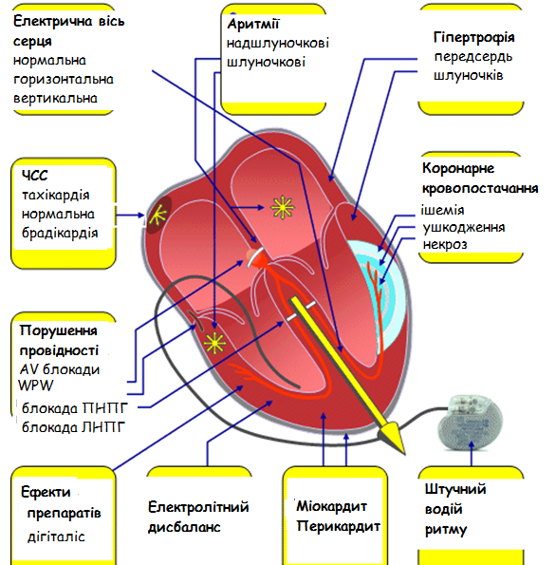

Рис. 1.

Електрофізіологічні принципи
Для розуміння ЕКГ необхідно знати наступні електрофізіологічні принципи: автоматизм, провідність, деполяризація, реполяризація, рефрактерність.
Кожному скороченню серця передує електричний імпульс. У нормі при правильному синусовому ритмі імпульс виникає в синусовому вузлі, проводиться у праве й ліве передсердя і шлуночки через спеціальну провідну систему серця.

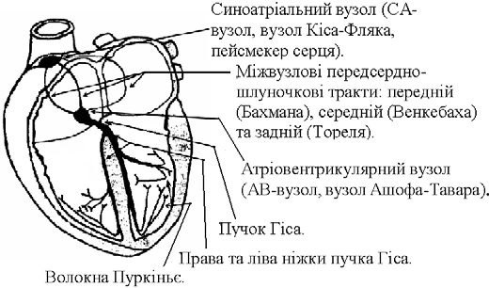
Рис. 2.

Автоматизм
Здатність серця виробляти електричні імпульси без зовнішніх стимулів називається автоматизмом.
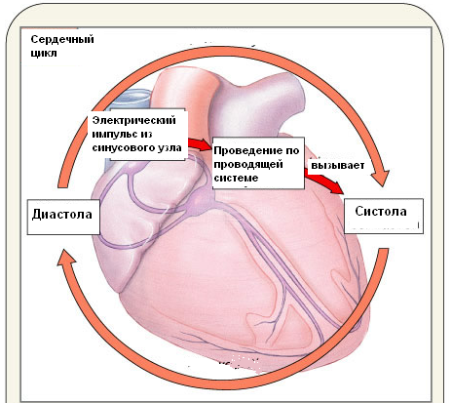
Діастола
Систола
викликає
Проведення по провідній системі
Електричний імпульс з синусового вузла
Серцевий цикл
Рис. 3.
Автоматизмом володіє вся провідна система серця.
У скорочувального міокарда функція автоматизму відсутня.
- Синусовий вузол володіє найвищим автоматизмом і тому є водієм серцевого ритму в нормі.
- У дорослих в спокої синусовий вузол виробляє від 60 до 80 імпульсів у хвилину.
- Автоматизм характерний для всієї провідної системи серця, але в нормальних умовах він пригнічується високою активністю синусового вузла, який є водієм ритму 1-го порядку.
- У разі поразки СВ або порушення проведення імпульсу до АВ вузла, зона переходу АВ вузла у загальний пучок Гіса стає водієм ритму 2-го порядку. Імпульси генеруються з частотою від 40 до 50 у хвилину.
- Ніжки пучка Гіса і волокна Пуркіньє є центрами автоматизму 3-го порядку, з частотою від 20-30 імпульсів у хвилину.
Провідність
Властивість міокарда проводити електричний імпульс характерна для спеціалізованої провідної системи серця і для скорочувального міокарду. Однак, швидкість проведення імпульсу через міокард значно менша у порівнянні зі спеціальними провідними шляхами.

Деполяризація, реполяризація, рефрактерність
Проведення електричного імпульсу від однієї клітини до іншої залежить від процесів деполяризації, реполяризації, рефракторності.
Під час збудження фізико-хімічні властивості клітинних мембран і іонний склад міжвнутрішньо-клітинної рідини змінюються, генеруючи електричний потенціал.

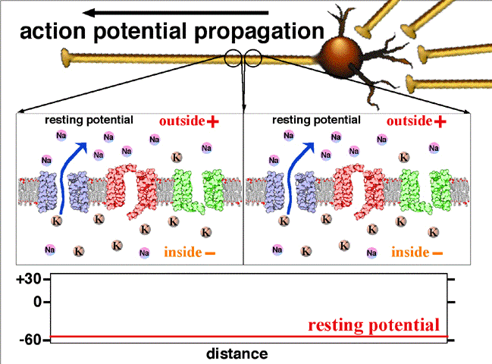
Рис. 4.
У спокої клітинна мембрана зовні має позитивний заряд. Електричний імпульс змінює полярність і несе позитивний заряд у середину клітини. Цей процес називається деполяризацією.
За деполяризацією йде реполяризація, яка відновлює початковий заряд. Клітина потім готова до наступного стимулу.
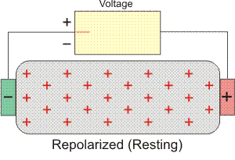
Рис. 5.
Під час деполяризації і ранньої реполяризації, клітини міокарда повністю рефрактерні до електричної стимуляції і збудливість дорівнює нулю.
Рефрактерність це властивість міокарда, яка попереджає відповідь на електричний стимул під час реполяризації. Це запобігає постійному м'язовому скороченню. Рефрактерність залежить від ЧСС. Чим рідше ЧСС і довше серцевий цикл, тим довший рефрактерний період.

ЕКГ запис
Принцип запису
Зміна різниці потенціалів, яка виникає при порушенні міокарда реєструється електродами, приєднаними до тіла пацієнта і проводиться до електрокардіографа.
ЕКГ відведення
У клінічній практиці для рутинного запису ЕКГ використовують 12 відведень:
- 3 стандартних,
- 3 посилених,
- 6 грудних.
Реєстрація ЕКГ. Розташування електродів
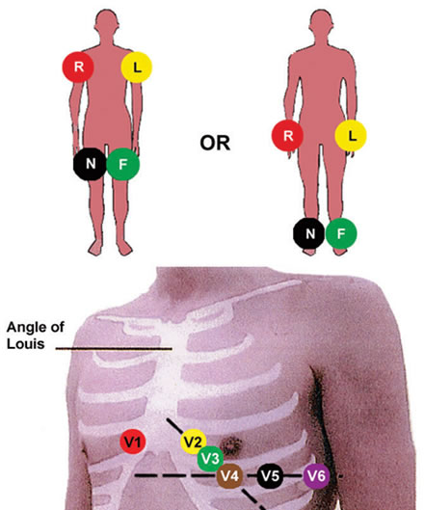
Рис. 6.

Стандартні відведення
Стандартні відведення
( I, II, III ) – двополюсні відведення, за допомогою яких реєструють різницю потенціалів між двома рівновіддаленими точками від серця (кінцівками) у фронтальній площині.
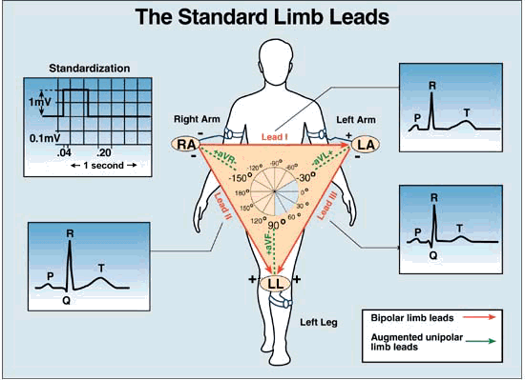
Рис. 7.
I відведення:
- Права рука - негативний електрод (RA -)
- Ліва рука – позитивний електрод (LA +).
II відведення:
- Права рука - негативний електрод (RA -)
- Ліва нога – позитивний електрод (LL+)
Посилені відведення від кінцівок
Посилені відведення від кінцівок (aVR, aVL, aVF) - однополюсні відведення, за допомогою яких реєструють різницю потенціалів між однією з кінцівок і середнім потенціалом двох інших кінцівок (об'єднаних електродом Гольдбергера) у фронтальній площині. Запропоновано Гольдбергером у 1942 році.
aVR: посилений однополюсний електрод - права рука (RA +), центральний (-) термінал це об'єднаний електрод - ліва рука (LA) і ліва нога (LL).

aVL: посилений однополюсний електрод - ліва рука (LA +), центральний (-) термінал це об'єднаний електрод - ліва нога (LL) і права рука (RA)

aVF: посилений однополюсний електрод - ліва нога (LL +), центральний (-) термінал це об'єднаний електрод - права рука (RA) і ліва рука (LA).

Грудні відведення
Грудні відведення (V1 - V6) - однополюсні відведення, за допомогою яких реєструють різницю потенціалів між певними точками на поверхні грудної клітини і об'єднаним електродом Вільсона, що з'єднує три кінцівки в «нульовий» електрод у горизонтальній площині. Запропоновано Вільсоном у 1934 році.
- V₁: 4 м/р по правому краю грудини;
- V₂: 4 м/р по лівому краю грудини;
- V₃: середина відстані між V₂ and V₄;
- V₄: м/р в якому розташовується верхівковий поштовх;
- V₅: ліва передня пахвова лінія на тому ж рівні, що й V₄;
- V₆: ліва середньопідпахвова лінія на тому ж рівні, що й V₄ и V₅.
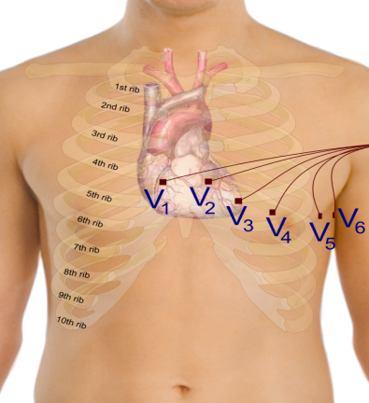

Рис. 8.

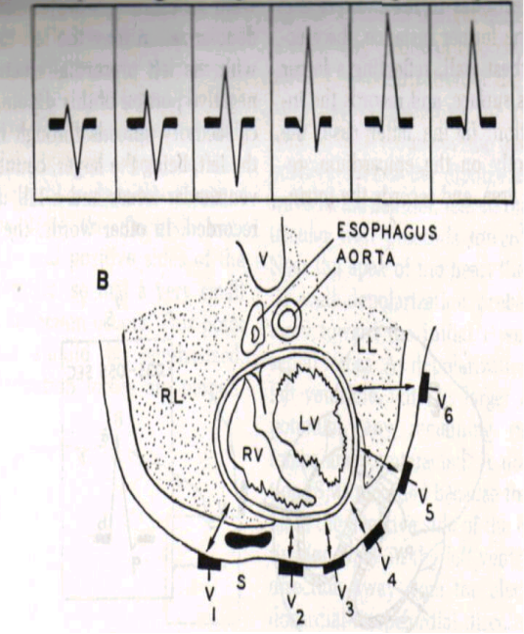
Зміна QRS у відведеннях V₁ до V₆ у здорових осіб.

Проекція грудних електродів на камери серця

Рис. 9.

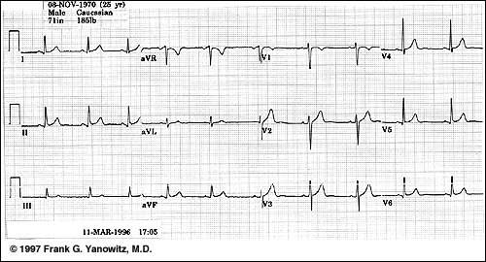
Рис. 10. Нормальна ЕКГ

Швидкість запису ЕКГ
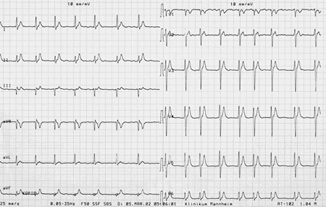
Рис. 11.

Швидкість запису ЕКГ варіює від 25 до 100 мм/сек. В Україні - 50 мм/сек.
При відомій швидкості запису ЕКГ, можна проаналізувати тривалість окремих елементів ЕКГ. Амплітуда зубців вимірюється у мм, тривалість –у секундах.
ЕКГ папір
Для запису ЕКГ використовується міліметровий папір.
При швидкості запису ЕКГ 50 мм/сек., один маленький блок відповідає 0,02 сек. по горизонталі і 1 мм по вертикалі.
Оскільки великий блок складається з 5 маленьких у довжину й висоту, то відповідно кожен великий блок відповідає 0,1 сек. по горизонталі та 5 мм по вертикалі.
При швидкості 25 мм/сек, один маленький блок - 0,04 сек., великий блок - 0,2 сек.
ЕКГ аналіз
Зубець Р відображає електричну активацію передсердь.
- Нормальна тривалість зубця P - 0.08 – 0.10 сек, амплітуда - 1-2 мм.
- Нормальний зубець P позитивний у відведеннях I, II, aVF, V₂ – V₆ .
- Зубець P може бути позитивним, двофазним у відведеннях III, aVL, V1 й іноді навіть негативним у відведеннях III, aVL.
- Зубець P завжди негативний в aVR.
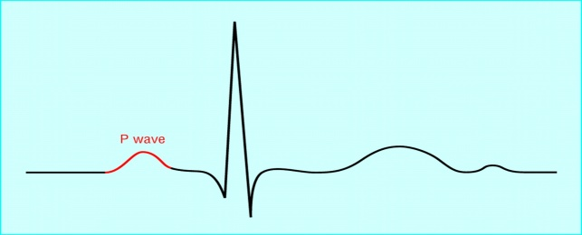

Інтервал P – Q вимірюється від початку зубця P до початку зубця Q. Включає активацію передсердь, AV вузла. Нормальна тривалість інтервалу P - Q становить 0.12 – 0.2 сек.
Сегмент P – Q вимірюється від закінчення зубця P до початку зубця Q, відображає затримку імпульсу в AV вузлі.
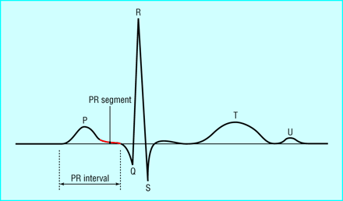

Шлуночковий комплекс QRS
Зубець Q відображає деполяризацію міжшлуночкової перегородки. Нормальна амплітуда зубця Q у всіх відведеннях крім aVR не повинна перевищувати ¼ амплітуди зубця R, тривалість не більше 0,03 сек. Нормальний зубець Q негативний у відведеннях I, II, III, aVL, aVF, V4 - V6 leads. Зубець Q може бути глибоким і широким в aVR або навіть може реєструватися комплекс QS.
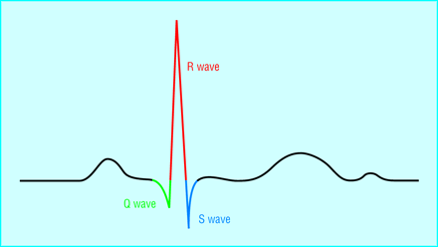
Зубець R відображає процес реполяризації шлуночків. Нормальна амплітуда зубця R 5-15 мм. Нормальний зубець R реєструється у всіх стандартних і посилених відведеннях. У відведенні aVR зубець R може бути низьким або навіть сходити нанівець. У грудних відведеннях амплітуда зубця R зростає від V1 до V4, і потім злегка знижується у V5 і V6. Зубець RV1, V2 відображає активацію міжшлуночкової перегородки, зубець R у відведеннях V4, V5, V6 - активацію шлуночків.
Зубець S відображає деполяризацію базальних частин міжшлуночкової перегородки. Нормальний зубець S негативний, його амплітуда у різних відведеннях змінюється у широких межах, не перевищуючи 20 мм (2.5 мм у середньому). У відведеннях від кінцівок, амплітуда зубця S низька, крім aVR, при нормальному положенні серця. У грудних відведеннях амплітуда зубця S збільшується від V1, V2 до V3, зменшується до V4, і в V5, V6 амплітуда зубця S дуже низька або навіть зубець S може бути відсутнім. Однакова амплітуда зубця S і зубця R зазвичай у V3 ("перехідна зона")
Інтервал QRS вимірюється від початку зубця Q до кінця зубця S, відображає процес деполяризації шлуночків. Нормальна тривалість інтервалу QRS 0.06 - 0.1 сек. Цей час відповідає внутрішньошлуночковій провідності.
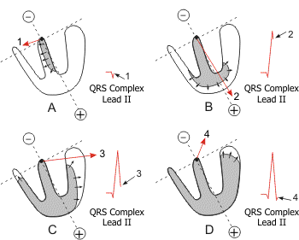

Рис. 12. Послідовність деполяризації шлуночків

Сегмент ST відображає період, коли всі частини шлуночків у стані деполяризації. Тривалість сегменту ST залежить від ЧСС.
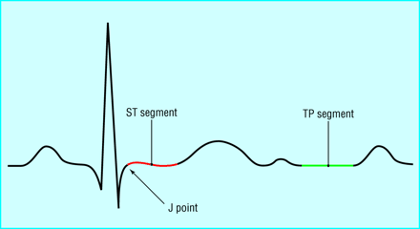
Зубець T відображає реполяризацію шлуночків. Зубець Т в нормі асиметричний: поступова висхідна частина переходить в округлу вершину з крутою низхідною частиною. Нормальна тривалість зубця T 0.12 – 0.16 сек., амплітуда – 2.5 – 6 мм. Нормальний зубець T завжди позитивний у I, II, aVF, V₂ – V₆, T_{I} > T_{III}, и T_{V6} > T_{V1}.Зубець T може бути позитивним, двофазним або негативним у III відведенні, aVL и V₁. Нормальний зубець T завжди негативний в aVR.
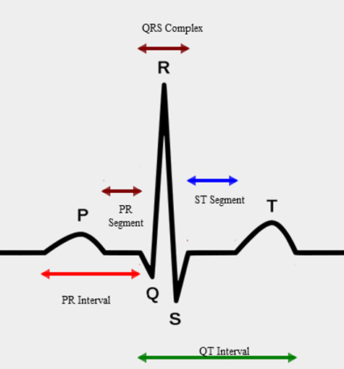
Інтервал Q – T (комплекс QRST), вимірюється від початку зубця Q до кінця зубця T, представляє електричну систолу шлуночків. Тривалість залежить від ЧСС. Інтервал Q - T у жінок довший, ніж у чоловіків. Наприклад, при ЧСС 60 - 80 уд./хв. тривалість Q - T у чоловіків складе 0.32 - 0.37 сек., у жінок 0.35 - 0.4 сек.
Інтервал T – P, Вимірюється від кінця зубця T до початку зубця P, представляє електричну діастолу шлуночків. Тривалість залежить від ЧСС.

Аналіз ЕКГ
Аналіз ЕКГ складається з наступних кроків:
- Визначення ритму серцевої діяльності (правильний, неправильний).
Правильний ритм:
- Інтервали R-R повинні бути однаковими,
- Розбіжність не перевищує 0,1 секунду (± 10%).
Неправильний ритм:
- Інтервали R-R різні;
- різниця тривалості інтервалів R-R перевищує 0,1 секунду (±10%).
- Визначення водія ритму (синусовий, чи не синусовий).
Критерії синусового ритму:
1.Наявність у II відведенні позитивних зубців Р однакових за амплітудою, тривалістю, полярністю і формою.
2. Проведення 1: 1 (за кожним зубцем P настає комплекс QRS.
3. ЧСС 60-80 у хв.
Несинусовий ритм:
1. Передсердний ритм.
2. Вузловий ритм.
3. Шлуночковий ритм.
4. Блукаючий водій ритму.
5. Штучний водій ритму.
- Визначення вольтажу ЕКГ.
В= А QRSI + A QRS II + A QRS III / 3 = 5-20 мм у нормі,
де А QRS – амплітуда комплексу (зубця R та найбільшого зубця Q або S) у трьох стандартних відведеннях.
Вольтаж менший 5 мм – низький, більше 20 - високий.
Якщо найвищий зубець R у стандартних відведеннях не перевищує 5 мм або сума амплітуд зубців R у трьох стандартних відведеннях менша 15 мм - низький вольтаж ЕКГ.
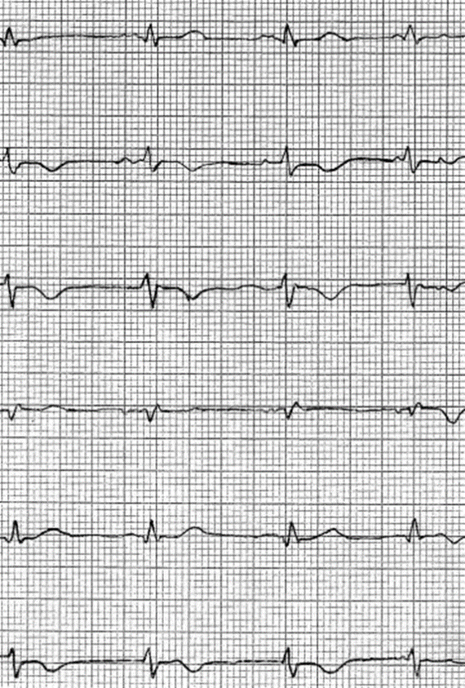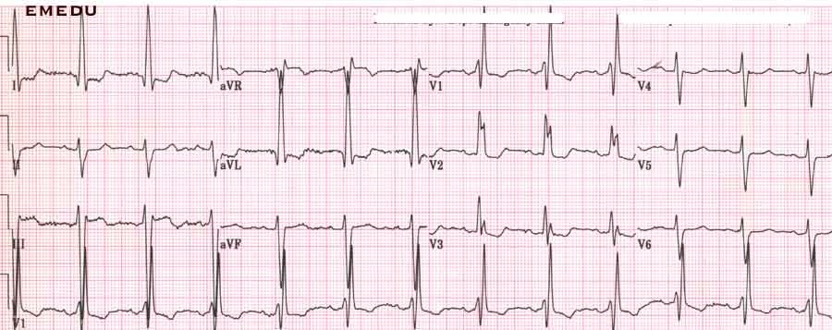
а) б)
Рис. 13. Низький (а) та високий (б) вольтаж

- Підрахунок частоти серцевих скорочень.
У нормі ЧСС = 60-90 на хвилину.
При правильному ритмі визначається за формулою: ЧСС= ,
де 60 - кількість секунд у хвилину;
R-R – тривалість інтервалу у секундах.

При неправильному ритмі:
ЧСС= 60/(R-Rmax+R-Rmin+3R-Rср/5)
- Визначення положення електричної осі серця (нормальне, горизонтальне, вертикальне).
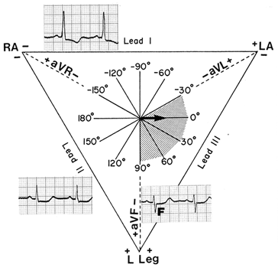

Нормальне положення

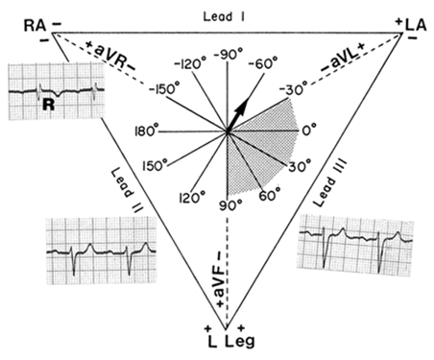

Горизонтальне (відхилення
вліво)

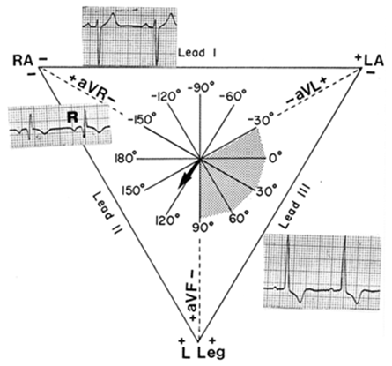
Вертикальне (відхилення вправо)

Рис. 14. Положення електричної осі серця

Візуальний метод визначення положення електричної осі серця
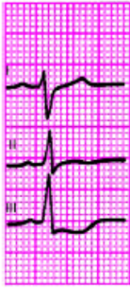
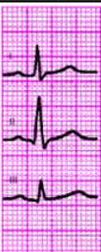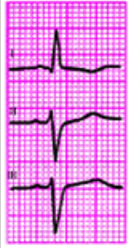

Відхилення ЕОС вправо Нормальне Відхилення ЕОС вліво
- Аналіз зубців (амплітуда, тривалість, полярність, форма) й інтервалів (тривалість, відхилення від ізолінії)
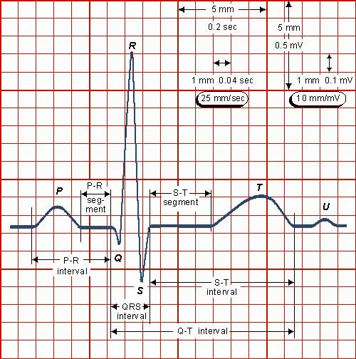
- ЕКГ висновок:
Приклад 1. Ритм правильний, синусовий, ЧСЗ - 78 у хв, положення ЕОС нормальне.
Приклад 2. Ритм правильний, синусовий, ЧСЗ - 72 у хв, положення ЕОС горизонтальне, ознаки гіпертрофії міокарда лівого шлуночка.
+ Наявність одного з ЕКГ - синдромів:
- порушення ритму (вказати вид);
- порушення провідності (вказати вид);
- наявність гіпертрофії міокарда;
- Наявність пошкодження міокарда (ішемія, пошкодження, некроз, рубець).
ЕКГ ознаки гіпертрофії міокарда
Нормальний зубець P. Нормальна тривалість зубця P - 0.08 – 0.10 сек, амплітуда - 1-2 мм. Позитивний у відведеннях I, II, aVF, V₂ – V₆ . Зубець P може бути позитивним, двофазним у відведеннях III, aVL, V1 й іноді навіть негативним у відведеннях III, aVL. Він завжди негативний в aVR.
ЕКГ при гіпертрофії лівого передсердя
Гіпертрофія лівого передсердя виникає частіше при мітральних пороках, тому зміна морфології зубця Р отримала назву P – mitrale.
При збільшенні лівого передсердя, фронтальний вектор Р орієнтований більш горизонтально і його тривалість збільшується у зв'язку зі збільшенням тривалості активації ЛП.
Тому, тривалість зубця P перевищує 0,1 сек і амплітуда фази ЛП передсердя збільшується, викликаючи зміну форми зубця Р.
ЕКГ ознаки гіпертрофії міокарда лівого передсердя
1. Високий і двофазний зубець Р у відведеннях I, II, aVL, V₄, V₅, V₆.
2. У відведенні V₁ (рідше у V₂) початкова частина зубця Р позитивна, термінальна негативна або формується негативний зубець Р у V₁
3. У III відведенні негативний або двофазний (+ -) зубець P (не є постійною ознакою).
4. Тривалість зубця P більше 0.1 сек.
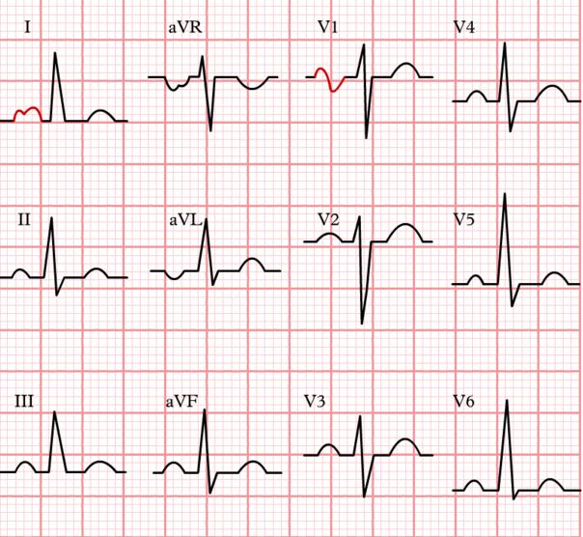
Рис. 15. Діагностичні ЕКГ ознаки гіпертрофії міокарда лівого передсердя
ЕКГ ознаки гіпертрофії правого передсердя
Оскільки гіпертрофія ПП часто обумовлена легеневою патологією, використовується термін P - pulmonale для опису морфології зубця Р при гіпертрофії ПП.
Збільшення правого передсердя викликає зрушення осі фронтального вектора зубця Р вертикально
Діагностичні ЕКГ ознаки гіпертрофії правого передсердя
- Високий, загострений зубець Р, більше 2 мм, більш ¼ зубця R у відведеннях II, III, aVF.
- Позитивний, загострений зубець Р (або його початкова частина) у відведеннях V1, V2.
- Низька амплітуда зубця Р у відведеннях I, aVL, V4, V5, V6, у відведенні aVL може бути негативною (непостійна ознака).
4. Тривалість зубця Р не перевищує 0,1 сек.
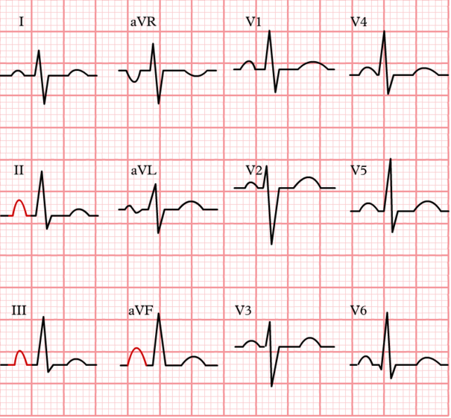
Рис. 16. Діагностичні ЕКГ ознаки гіпертрофії міокарда
правого передсердя

Діагностичні ЕКГ ознаки гіпертрофії міокарда шлуночків
ЕКГ ознаки гіпертрофії міокарда лівого шлуночка
Збільшення вольтажу QRS. При наявності ГМЛШ збільшується магнітуда основного вектора комплексу QRS.
ЕКГ ознаки :
- У лівих відведеннях I, aVL, V₄, V_{5,} V₆ реєструються високі зубці R й у правих відведеннях III, aVF, V₁, V₂, V₃ – глибокі зубці S.
- Розширення комплексу QRS до 0.12 сек.
- Депресія сегменту ST та інверсія зубця T у відведеннях I, II, aVL, V₄, V₅, V₆. У правих грудних відведеннях (V1, V2) зубець Т позитивний і сегмент ST може бути злегка вище ізолінії.
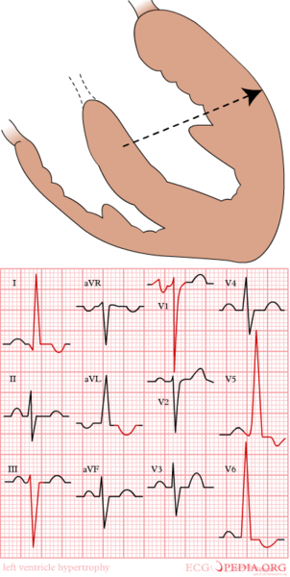
Рис.17. ЕКГ ознаки гіпертрофії міокарда лівого шлуночка

4. Відхилення ЕВС вліво. R_{I}≥15мм, R_{aVL}≥11мм, or R_{I}+S_{III}>25мм.
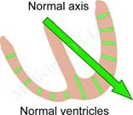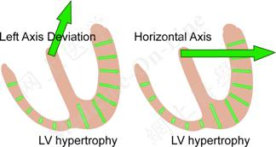

5. Зміщення перехідної зони вправо (V2).
6. Збереження глибокого зубця S під час глибокого вдиху
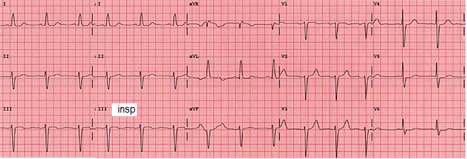

ЕКГ ознаки гіпертрофії міокарда правого шлуночка
- Відхилення ЕВС вправо.
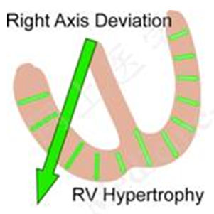
- У правих відведеннях III, aVF, V1, V2, V3 реєструються високі зубці R і в лівих відведеннях I, aVL, V4, V5, V6 - глибокі зубці S. RV1 ³ 7 мм або RV1 + SV5,6 ³ 10,5 мм.
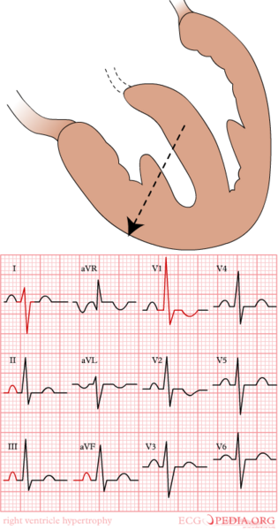
3. Тривалість комплексу QRS на відміну від ГМЛШ рідко збільшується до 0,12 сек.
4. У відведеннях III, aVF, V1, V2, V3 може реєструватися депресія сегмента ST й інверсія зубця Т, що свідчить про виражену гіпертрофію міокарда правого шлуночка.
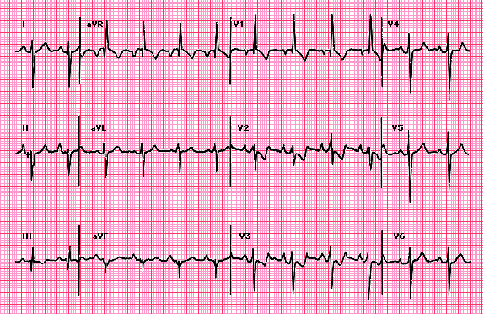
5. Зміщення перехідної зони вліво (V₄ – V₅).

ЕКГ критерії
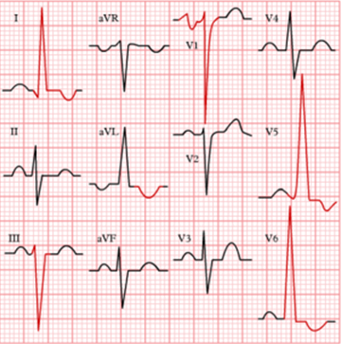
ЕКГ критерії міокарда лівого шлуночка

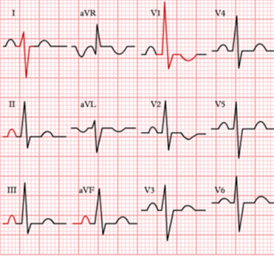

ЕКГ критерії міокарда правого шлуночка

ЕКГ ознаки при ішемічній хворобі серця
При оклюзії коронарної артерії ураження міокарда проходить через три стадії: ішемія, пошкодження, некроз, кожна з яких асоціюється з електричними змінами.
Ішемія міокарда на ЕКГ розпізнається по зміні полярності й амплітуди зубця Т. Ішемія - процес оборотний і не пов'язаний з морфологічними змінами міокарда. Низька амплітуда зубця R або його відсутність у відведеннях звернених до ІМ. (RI + RII + RIII): 3 = менше 5 мм. Глибокий і широкий зубець Q, глибше ніж ¼ амплітуди зубця R і ширше 0.03 сек. Патологічний зубець T - високий ішемічний і негативний (++, + -, - -, - +). Зміни сегменту ST. Дискордантність сегмента ST і зубця T у протилежних відведеннях.
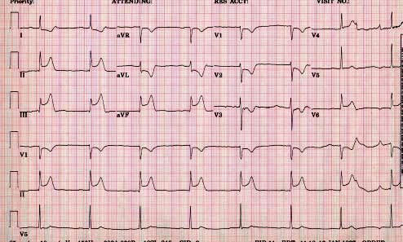
Рис. 18. ЕКГ при ішемічній хворобі серця

Ознаки ішемічної хвороби серця не постійні і змінюються в залежності від годин, днів, тижнів, місяців від початку захворювання. Ці серії змін умовно розділені на стадії ішемії міокарду..
Локалізація ІМ
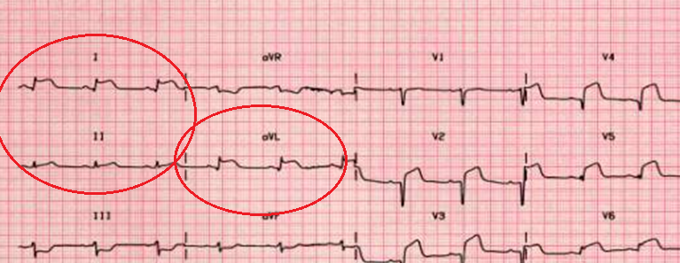
Рис. 19. Відведення I, II, aVL – передній ішемічний міокард

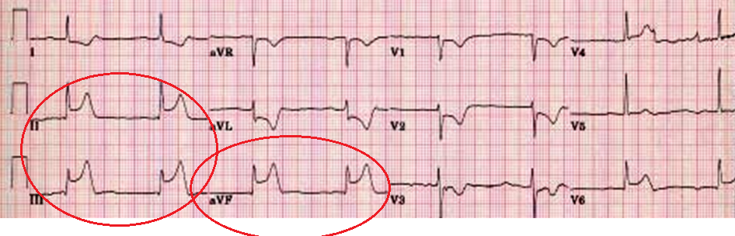
Рис. 20. Відведення III, II, aVF – задній інфаркт міокарду

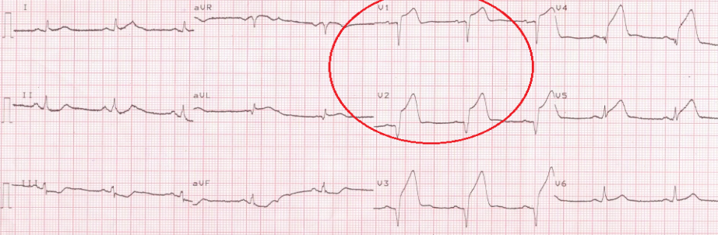
Рис. 21. V₁, V₂ – перегородковий інфаркт міокарду
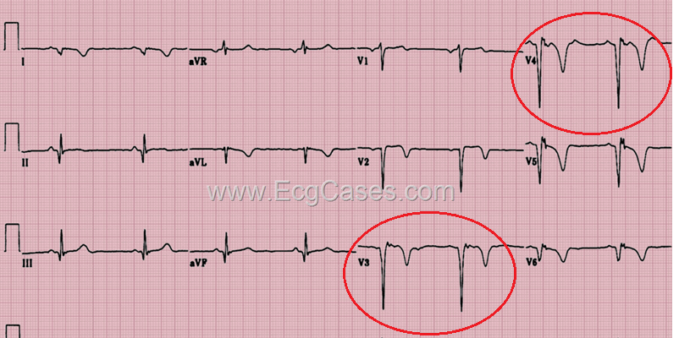
Рис. 22. V₃, V₄ – верхівковий інфаркт міокарду
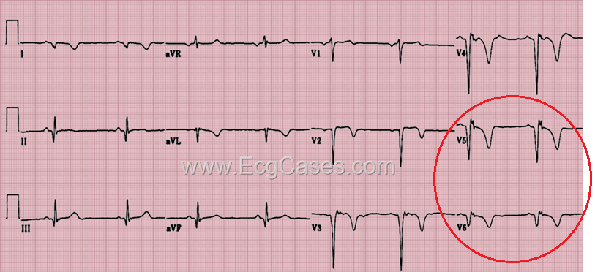
Рис. 23. V₅, V₆ - латеральний інфаркт міокарду
Учбове видання

АЩЕУЛОВА Тетяна Вадимівна
АМБРОСОВА Тетяна Миколаївна

ОСНОВИ КЛІНІЧНОЇ ЕЛЕКТРОКАРДІОГРАФІЇ: ПРИНЦИП І МЕТОДИКА РЕЄСТРАЦІЇ І АНАЛІЗ ЕКГ. ОСНОВНІ ЕКГ-СИНДРОМИ УРАЖЕННЯ МІОКАРДУ (ГІПЕРТРОФІЯ,
ІШЕМІЯ, УШКОДЖЕННЯ, НЕКРОЗ).
ЕКГ ПРИ ІНФАРКТІ МІОКАРДУ.

Методичні вказівки до практичних занять
студентів з пропедевтики внутрішньої медицини

Відповідальний за випуск
Редактор

Комп'ютерна верстка

_______________________________________________________________
Підписано до друку Формат
Зам. б/н. Обсяг ум. друк. арк. Папір офсетний. Друк ризограф.
Наклад прим. Друк(хто й адреса)

